Кардиология.-1971.- N6.-C.30-35.
СООТНОШЕНИЕ ДАННЫХ ГЕМОДИНАМИКИ И МИКРОЦИРКУЛЯЦИИ У БОЛЬНЫХ ОСТРЫМ ИНФАРКТОМ МИОКАРДА
Ю. В. Зимин, Г. В. Грудцын
Кафедра госпитальной терапии II Московского медицинского института им. Н. И. Пирого-ва и группа акад. АМН СССР П. Е. Лукомского
Поступила 18/1 1971 г.
В настоящее время можно считать установленным, что основной причиной, ведущей к возникновению нарушений кровообращения у больных острым инфарктом миокарда, является уменьшение сократительной способности поврежденного миокарда и снижение сердечного выброса. Вместе с тем у части тяжелобольных инфарктом миокарда с недостаточностью кровообращения сердечный выброс остается в пределах нормальных величин (Ю. С. Мдинарадзе). В последнее время показано, что весьма важным фак-
30
тором, нередко определяющим течение и исход шока при инфаркте миокарда, является нарушение тканевого кровообращения — микроциркуляции (П. Е. Лукомский; Ю. В. Зимин; Bloch, и др.).
В настоящей работе мы попытались сопоставить данные центральной гемодинамики и микроциркуляции, полученные при повторных исследованиях больных инфарктом миокарда с острой застойной недостаточностью кровообращения и без нее.
Материал и методы
Обследовано 34 человека с острым крупноочаговьм инфарктом миокарда: 22 мужчины и 12 женщин в возрасте 39—78 лет (из них 30 больных старше 55 лет). У 11 больных были трансмуральные поражения, у 10 инфаркт был повторным и развился на фоне атеросклеро-тического кардиосклероза. У 19 больных заболевание протекало без осложнений (1-я группа), у 15 (2-я группа) инфаркт осложнился острой застойной недостаточностью кровообращения: у 1 больной развился отек легких, у 5 был выраженный застой в легких, прощупывалась увеличенная болезненная печень, у 9 наблюдались только застойные явления в легких.
У всех больных в 1—4-е сутки заболевания исследовали центральную гемодинамику методом разведения альбумина человеческой сыворотки, меченного I¹³¹, и в течение последующих lV₂ часов — кровоток в сосудах бульбарной конъюнктивы глаз, кожный кровоток при помощи изотопа I¹³¹ (Ю. В. Зимин) и кровоток в капиллярах ногтевого ложа методом капилляроскопии.
В конце 2-й недели болезни было обследовано повторно 13 больных 1-й группы и 11 больных 2-й группы.
Нормальными считали показатели гемодинамики, полученные в лаборатории радиоизотопной диагностики кафедры госпитальной терапии Е. И. Жаровым и В. С. Юрасовым.
Результаты исследования и их обсуждение
Основные гемодинамические показатели представлены в таблице, из которой видно, что сердечный и ударный индексы оказались сниженными у больных обеих групп, причем во 2-й группе они были статистически достоверно меньше, чем в 1-й. Выше указано, что у всех обследованных были обширные поражения миокарда, и, очевидно, уменьшение сердечного выброса объяснялось падением сократительной способности миокарда. Снижение сердечного выброса сопровождалось повышением общего периферического сопротивления у больных обеих групп. Во 2-й группе оно было в среднем несколько выше, чем в 1-й, но разница была статистически недостоверной. Время кровотока от локтевой вены до правого предсердия в обеих группах было практически одинаковым и не отличалось существенно от нормального. Объем циркулирующей крови у больных обеих групп был близок к нормальному.
Самое резкое снижение сердечного индекса (до 2,3 и 1,8 л/мин/м²) наблюдалось у 2 больных с наиболее выраженной острой застойной недоста- точностью кровообращения. Общее периферическое сопротивление у них было высоким: 1925,3 и 1858,5 дин-сек-см~^{ь}. Однако такое соответствие между степенью падения сердечного выброса и степенью тяжести клинической картины болезни наблюдалось не у всех больных. Так, у 4 из 12 человек, у которых сердечный индекс был 2,4 л/мин/м² и ниже, недостаточности кровообращения не было. В то же время острая застойная недостаточность кровообращения развилась у 7 больных с умеренным снижением сердечного индекса до 2,7—2,8 л/мин/м².
При сопоставлении показателей гемодинамики и микроциркуляции корреляционной зависимости по всей совокупности между величинами сердечного индекса и интенсивностью кровотока в коже не отмечено (рис. 1), но выявлена заметная тесная обратная связь между сердечным индексом и периодом полувыведения изотопа у больных инфарктом миокарда, протекавшим без осложнений, с высокой степенью надежности (r=—0,64; Р<0,01). В этой группе у больных с более высоким сердечным индексом наблюдалось более быстрое выведение I¹³¹ из кожного депо. Нам не удалось выявить корреляционной связи между интенсивностью кожного кровотока
31
и общим периферическим сопротивлением (рис.2). Значительное замедление выведения I¹³¹ из кожного депо наблюдалось и при высоких, и при нормальных величинах общего периферического сопротивления. Интенсивность кожного кровотока в большей степени коррелировала со степенью тяжести клинического течения инфаркта миокарда. Период полувыведения изотопа у больных 2-й группы был в среднем выше, чем у больных 1-й группы (соответственно 16,5±1,2 и 11,2±0,95 мин.). Приблизительно такая же закономерность выявлена при бульбарной ангиоскопии и капилляроскопии. Из 12 больных с сердечным индексом 2,4 л/мин/м² и менее только у 6 наблюдалась постоянная и выраженная агрегация эритроцитов в артериолах и капиллярах (III степень) и резкая констрикция артериол. У 6 других больных, у 4 из которых инфаркт протекал без осложнений, выявлена постоянная агрегация в венулах различного диаметра и капиллярах и непостоянная в арте-
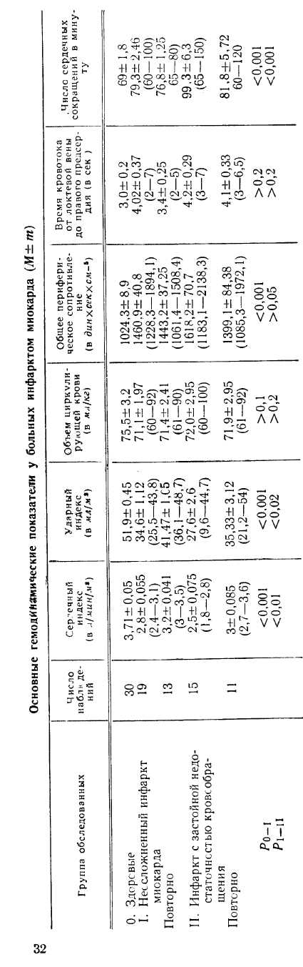
риолах.
Нарушения микроциркуляции оказались более выраженными у больных 2-й группы (15 человек). У 14 из них обнаружены III степень агрегации эритроцитов в сосудах бульбарной конъюнктивы, общее резкое замедление кровотока, стазы в капиллярах, сужение артериол, частая закупорка их плотными агрегатами. В крупных венулах (диаметром 50— 100 мк) наблюдался медленный, застойный ток, в капиллярах ногтевого ложа — резко замедленный прерывистый ток крупными глыбками форменных элементов. У 3 наиболее тяжело больных 2-й группы с резким застоем в малом круге кровообращения и печени при капилляроскопии отмечены расширение венозных колен ка-

вотока от величины сердечного выброса и общего периферического сопротивления наибольшие «несоответствия» наблюдались у больных 2-й группы. То же следует и из сопоставления сердечного выброса и данных прямого наблюдения микроциркуляции в микрососудах бульбарной конъюнктивы и капиллярах ногтевого ложа. Более того, при повторных исследованиях больных 2-й группы у 2 из них выявлены разнонаправленные изменения центральной гемодинамики и микроциркуляции.
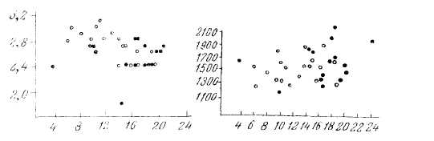
пилляров до 16—16,8 мк, стазы длительностью 11/_{2—}2 мин., цианоз фона и значительный перикапиллярный отек. У больных 1-й группы резкого замедления кровотока и стазов в капиллярах ногтевого ложа не наблюдалось даже при снижении сердечного индекса до 2,4 л/мин/м².
Таким образом, в наиболее остром периоде инфаркта миокарда показатели микроциркуляции характеризуют клиническую картину недостаточности кровообращения более точно, чем показатели центральной гемодинамики. В приведенной выше зависимости интенсивности кожного кро-
Приведем пример.
Рис. 1. Зависимость меж- Рис. 2. Зависимость меж
ду сердечным индексом ду общим периферичес-
и периодом полувыведе- ким сопротивлением и
ния I¹³¹ из кожного депо периодом полувыведения
у больных инфарктом I¹³¹ из кожного депо.
миокарда. По оси ординат — общее пе-
По оси ординат — величина риферическое сопротивление
сердечного индекса (в дин-сек-см--5). Осталь-
(в л/мин/м²); по оси абсцисс— ные обозначения те же, что время полувыведения I¹³¹ на рис. 1. r=+ 0,27; Р>0,1. мин.). Черными кружками
обозначены показатели у больных
с инфарктом миокарда с
застойной недостаточностью
кровообращения. r= — 0,35; Р>0,1.

Больная Ф., 65 лет, поступила в палату интенсивного наблюдения и лечения 24/IX 1969 г. с жалобами на затруднение дыхания, слабость, тошноту, сухость во рту. В ночь с 23 на 24/IX у нее появились сильные боли за грудиной с иррадиацией в левую руку, лопатку, нижнюю челюсть, левую половину шеи и левое ухо. Боли были купированы через 6 часов повторными инъекциями анальгетических препаратов. С 1961 г. больную беспокоили нерезкие боли за грудиной, которые легко купировались нитроглицерином. Артериальное давление на протяжении всей жизни было пониженным. В 1957 г. обнаружен сахарный диабет в легкой форме.
При поступлении состояние больной тяжелое. Кожные покровы бледные, выраженный цианоз губ. Температура кожных покровов конечностей на ощупь понижена. Одышка в покое: 22 дыхательных движения в минуту. В задне-нижних отделах легких выслушиваются застойные влажные хрипы. Тоны сердца ритмичные, тахикардия — 108 сердечных сокращений в минуту. Пульс слабого наполнения, артериальное давление 90/60 мм. Язык сухой. Живот мягкий, безболезненный при пальпации. Печень на 2 см выступает из-под реберного края. Отеков нет. Лейкоцитов 11 100. С-реактивный белок 2 мм. "Активность лактикодегидрогеназы 1033 ед. Анализ крови: НЬ 84 ед., л. 9000. с. 68,5% , п. 4% , э. 0,5%, лимф. 22%, мон. 5%; РОЭ 19 лш в час. Анализ мочи: уд. вес 1035, сахара 3,5%, следы ацетона, белка 0,033%₀, лейкоцитов 2—4 и гиалиновых цилиндров 1—2 в поле зрения.
ЭКГ: изменения, свойственные острому трансмуральному заднему инфаркту миокарда.
Клинический диагноз: атеросклероз венечных сосудов сердца; хроническая коронарная недостаточность; трансмуральный задний инфаркт миокарда; недостаточность кровообращения — застойные легкие, печень; сахарный диабет.
Исследование центральной гемодинамики: сердечный индекс 2,3 л/мин/м², ударный индекс 17,8 мл/м², время кровотока от локтевой вены до правого предсердия 3 сек., общее периферическое сопротивление 1925,3 дин-сек-см-⁵, объем циркулирующей крови 61 мл/кг.
При исследовании кожного кровотока период полувыведения I¹³¹ достигал 24,2 мин. (рис. 3).
Микроциркуляция в бульбарной конъюнктиве глаз: выраженная констрикция арте-риол, содержащих многочисленные плотные, ригидные агрегаты эритроцитов, медленно продвигающиеся по сосудам. Резкое замедление кровотока в венулах диаметром до 40 мк и капиллярах с разделением тока на участки плазмы и скопления клеток; в венулах диаметром более 50 мк очень медленный застойный ток. В капиллярах ток длинными цепочками медленно двигающихся агрегатов. Ткань конъюнктивы умеренно отечна.
2 Кардиология № 6 ■ 33

Кровоток в капиллярах ногтевого ложа резко замедленный; диаметр артериальных колен 8,2 мк, венозных 14,2 мк; ток прерывистый, крупноглыбчатый, фон цианотичный. Выраженный перикапиллярный отек.
Таким образом, у больной обнаружены резкое снижение сердечного выброса и повышение общего периферического сопротивления, сочетавшиеся с выраженными нарушениями микроциркуляции.
Состояние больной прогрессивно ухудшалось, нарастали явления недостаточности кровообращения.
При повторном обследовании на 21-й день болезни состояние очень тяжелое. Беспокоят одышка, периодически боли в области сердца, перебои, тошнота. Больная бледна, выраженный цианоз губ, акроцианоз. Число дыханий 26 в минуту. В легких в задне-ниж-

застойных влажных хрипов. Тоны сердца глухие, тахикардия — 110 сокращений в минуту, единичные экстрасистолы. Артериальное давление 90/60 мм. Печень выступает из-под края реберной дуги на 12 см, край ее плотный, болезненный при пальпации. Пастозность голеней.
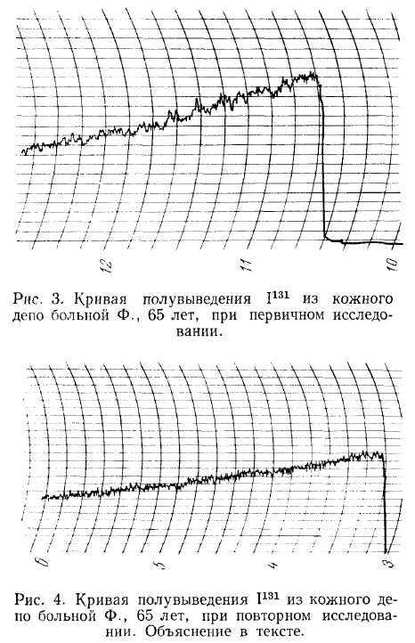
Данные центральной гемодинамики: сердечный индекс 2,8 л/мин/м², ударный индекс 21,2 мл/м², время кроЕОТока от локтевой вены до правого предсердия 3 сек., общее периферическое сопротивление 1694,2 дин-сек-см-⁵, объем циркулирующей крови 76 мл/кг.
Период полувыведения I¹³¹ из кожного депо удлинился до 27,4 мин. (рис. 4).
По сравнению с первичным исследованием микроциркуляция в бульбарной конъюнктиве ухудшилась. Наблюдаются периодические закупорки на 2—-5 сек. суженных артериол агрегатами эритроцитов. Сохраняются нарушения тока в ве-нулах. В расширенных до 20 мк капиллярах плотные агрегаты задерживаются на 10—30 сек., в некоторых полях зрения — сеть капилляров с полностью остановившимся током. Отек конъюнктивы стал выраженным.
В капиллярах ногтевого ложа очень медленный, крупноглыбчатый кровоток, периодически длительные стазы.
На 27-й день больная умерла.
Таким образом, при повторном обследовании у больной улучшились показатели центральной
гемодинамики, увеличились сердечный и ударный индексы (при неизменном числе сердечных сокращений), возможно, благодаря некоторому увеличению объема циркулирующей крови и венозного возврата к сердцу. Но наряду с этим наблюдалось дальнейшее ухудшение микроциркуляции, что вполне соответствовало клинической картине прогрессирующей недостаточности кровообращения, от которой больная умерла.
Аналогичную разнонаправленную динамику мы наблюдали также у больного Д., 75 лет, страдавшего гипертонической болезнью и обширным трансмуральным передним инфарктом миокарда, осложненным острой застойной недостаточностью кровообращения. У этого больного при повторном исследовании сердечный индекс увеличился с 1,8 до 3,1 л/мин/м², однако недостаточность кровообращения усиливалась, а нарушения микроциркуляции оставались такими же, как и при первичном исследовании.
Развитие недостаточности кровообращения определяется не только снижением сократительной способности миокарда, но и другими факторами. Поэтому, как отмечали Н. Д. Стражеско, В. X. Василенко и др., прямого параллелизма между падением минутного объема и клиническими проявлениями недостаточности кровообращения может и не быть.
34

Как показали наши исследования, клиническая картина недостаточности кровообращения при инфаркте миокарда хорошо коррелирует с нарушениями кровообращения в терминальном сосудистом русле — в системе микроциркуляции. Замедление кровотока в микрососудах, артерио-лярная вазоконстрикция и внутрисосудистая агрегация эритроцитов до некоторой степени зависят от сердечного выброса. Однако большое значение в патогенезе нарушений микроциркуляции придают гиперреактивности симпатической нервной системы и гиперкатехоламинемии, поддерживающим длительную артериолярную вазоконстрикцию (Nickerson), изменению нормального соотношения белков плазмы и другим экстракардиальным факторам.
По мере развития недостаточности кровообращения и кислородного голодания тканей появляются недоокисленные продукты тканевого обмена, многие из которых вазоактивны. Zelis и соавт., Chidsey и Braunwald считают, что эти вазоактивные продукты могут поддерживать"вазоконстрикцию там, где она существует, и, таким образом, нарушения микроциркуляции приобретают некоторую «автономность».
По-видимому, в части случаев вследствие открытия артерио-венозных анастомозов и повышения тонуса вен (Wood) венозный возврат к сердцу может поддерживаться на достаточном уровне и резкого падения сердечного выброса не наблюдается. Но при этом ухудшается тканевая перфузия, кислородное голодание тканей усиливается и недостаточность кровообращения нарастает. Очевидно, этим можно объяснить разнонаправленную динамику показателей гемодинамики и микроциркуляции, которую мы наблюдали у 2 больных с прогрессирующей застойной недостаточностью кровообращения.
При благоприятном течении инфаркта миокарда с застойной недостаточностью кровообращения мы наблюдали постепенное улучшение сердечного выброса и показателей микроциркуляции, что совпадало с моментом ликвидации клинических проявлений недостаточности кровообращения.
ЛИТЕРАТУРА
Василенко В. X. Труды 2-го Всероссийск. съезда терапевтов. М., 1966, с. 68.— Ж а р о в Е. И., Ю р а с о в В. С. Кардиология, 1969, № 11, с. 18.— 3 и ■ мин Ю. В. Там же, 1971, № 2, с. 17.— Л у к о м с к и и П. Е. Вести. АМН СССР, 1970, № 4, с. 57.— Мдинарадзе Ю. С. Гемодинамика у больных инфарктом миокарда. Дисс. канд. М., 1966.— Ст р а ж е с к о Н. Д. Избранные труды. Киев, 1955, т. 1, с. 199. — В 1 о с h Е. Н., Am. J. med. Sci., 1955, v. 229, p. 280. — Chi rise у С A., Braunwald E., Pharmacol. Rev., 1966, v. 18, p. 685. — H и к к е р-c о н М. Ученые записки Ин-та фармакол. и химиотер. АМН СССР, 1963, т. 3, с, 186.— Wood Т. Е., The Veins. Normal and Abnormal Function. Boston, 1965, p. 145.— Zelis R., M a s о n D. Т., В r a u n w a 1 d E., Clin. Res., 1966, v. 14, p. 475.
THE CORRELATION OF DATA OF HEMODYNAMICS AND MICROCIRCULATION IN PATIENTS WITH ACUTE MYOCARDIAL INFARCTION
Yu. V. Zimin, G. V. Grudtsyn
Summary
The hemodynamics was studied by means of the dye dilution technique with simultaneous investigations of some microcirculation indices (skin circulation, circulation in the bulbar conjunctive and capillaries of the nail bed) in 34 patients suffering from acute myo-cardial infarction with and without congestive circulatory insufficiency. There was a reduced cardiac output which was more marked in patients with congestive circulatory insufficiency. Nonetheless in a number of cases the clinical picture of congestive criculatory insufficiency developed in a moderate decrease of the cardiac index down to 2.7—2.8 1/min/m² and progressed notwithstanding a certain improvement of the output up to 2.8—3.1 1/min/m-. In patients with congestive curculatory insufficiency the authors revealed a sharp arterial vasoconstriction, deceleration of the circulation, a pronounced intravascular aggregation of erythrocytes with occlusion of arterioles, capillary stases in the microcirculation system. The referred to disorders of the microcirculation may be determined during the course and outcome of myocardial infarction.
2*

